(Jätä tähän neljän rivin tyhjä tila mallipohjan mukaisesti)

Otsikko (tyylinä ML title)
Tekijät
Yliopisto (tyylinä ML Author/Institution)

tiivistelmä (tason 1 otsikko, tyylinä ML HeadING 1)
Tämä on FMSERA-Journalin artikkelipohja. Kirjoita artikkeli tätä pohjaa käyttäen joko suomeksi, ruotsiksi tai englanniksi. Tähän kirjoitetaan tiivistelmä. Tiivistelmän tyyli on ML Abstract, ja sen enimmäispituus on 10 riviä. Kaikki artikkelipohjan tyylit löytyvät Tyylit-valikosta. Tavoiteltava artikkelin suosituspituus on 10-15 sivua (mukaan lukien taulukot, kuvat, lähteet ja liitteet) artikkelipohjan asetuksia ja muotoiluja käyttäen. Käytämme kaksoissokko-menettelyä, joten täydennä nimesi ja yliopistosi sekä omat lähdeviitteesi vasta saatuasi käsikirjoituksesi arviot. Omissa lähdeviitteissäsi voit käsikirjoitusvaiheessa käyttää esimerkiksi merkintää (Tekijät, vuosiluku).

Johdanto (tason 1 otsikko, tyylinä ML HeadING 1)
Varsinaisessa tekstissä tyylinä on ML Normal ja fonttina Book Antiqua. Pistekoko on 12 pt, riviväli yksi, välistys 0 pt ennen ja 6 pt jälkeen. Tekstin tulee olla vähintään kokoa 12 pt myös kuvioissa ja taulukoissa.
Älä kirjoita tekstiin useampaa välilyöntiä peräkkäin, äläkä kirjoita sanoja SUURAAKKOSIN. Käytä artikkelissasi artikkelipohjan tyylejä, jotta valmiin julkaisun tekstiasu on yhtenäinen. Artikkelin suosituspituus kuvat, taulukot, lähteet ja liitteet sisältäen on 10-15 sivua.

Tason 2 otsikko (tyylinä ML Heading 2)
Artikkelin rakenteessa ja lähdeviittauksissa käytetään APA-muotoilua. Seuraavaksi esittelemme APAn keskeisimmät ohjeet. Kattava APA-ohjeistus löytyy osoitteista http://www.apastyle.org.

Viittaaminen
Eysink ja de Jong (2012) ovat selvittäneet teknologia-avusteisen oppimisen muotoja. Turner ja Rowland (2011) sen sijaan tarkastelevat alakoulun opettajan matematiikan tietojen ilmenemistä opetuksessa. Matematiikan opettajan matemaattiset tiedot ilmenevät esimerkiksi yllättävissä tilanteissa, joissa opettajan on reagoitava valmistautumatta (Rowland, Thwaites, & Jared, 2011). Jos artikkelissa on yli kaksi kirjoittajaa, ensimmäisen viittauskerran jälkeen mainitaan vain ensimmäinen (Rowland ym., 2011). Viitattaessa useampaan teokseen ne erotetaan puolipisteellä (Eysink & de Jong, 2012; Rowland ym., 2011).

Taulukot ja kuviot
Taulukot ja kuviot otsikoidaan ja tehdään seuraavien esimerkkien mukaisesti. Huomaa että taulukon ja taulukon kuvatekstin välistys on 0 pt sekä ennen että jälkeen.
Taulukko 1. Opiskelijoiden näkemykset yhteistoiminnallisten harjoitustehtävien parhaista puolista (N=60). Tyylinä ML Taulukko.
Teema | Mainintojen lukumäärä
Oivaltaminen ja ajattelun aktivoiminen | 20
Oppiminen | 15
Ryhmässä toimiminen | 12
Kokeet ja havainnointi | 8
Teorian kytkeytyminen käytäntöön | 5

Jätä taulukon jälkeen tyhjä rivi ennen seuraavaa kappaletta. Ennen kuviota tai kuvion jälkeen ei tule tyhjää riviä. Kuvatekstissä välistys 0 pt ennen ja 6 pt jälkeen.
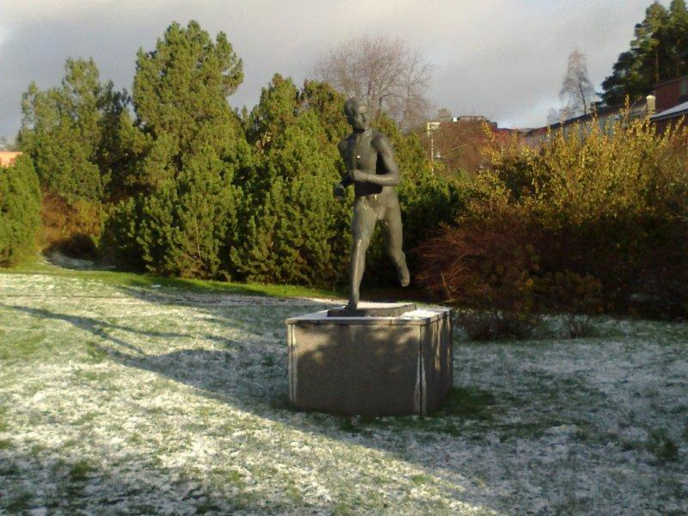
Kuva 1. Juoksijapatsas konferenssipaikan edustalla. Tyylinä ML Kuvio.

Lainaukset
Yli kahden rivin suorat lainaukset ja otteet aineistosta kirjoitetaan seuraavasti:
Lainaus sisennetään eikä merkitä lainausmerkkejä. Tyylinä ML Quote. Muista merkitä sivunumero suorissa lainauksissa.
Lainauksen jälkeen teksti jatkuu normaalisti.

Vuoropuhelut
Vuoropuheluissa käytetään oheista mallia:
Opettaja: Miten tuon kertomasi yhteyden voisi ilmaista muuttujaa käyttäen?
Oppilas: Käyttämällä äksää.
Opettaja: Miten?
Vuoropuhelun tyylinä on ML Transcript.

Luettelot
- Tarvittaessa voit merkitä luettelot näin.
- Tyylinä on ML Bullet.
Tason 3 otsikko (tyylinä ML Heading 3). Suosittelemme olemaan käyttämättä tason 3 otsikoita, ellei se ole aivan välttämätöntä.
Lähteissä tyylinä on ML References.

Lähteet
Eysink, H. S., & de Jong, T. (2012). Does instructional approach matter? How elaboration plays a crucial role in multimedia learning. Journal of the Learning Sciences, 21(4), 583–625.
Rowland, T., Thwaites, A., & Jared, L. (2011). Triggers of contingency in mathematics teaching. Teoksessa B. Ubuz (toim.), Proceedings of the 35th Conference of the International Group for the Psychology of Mathematics Education (Vol. 4, s. 73–80). Ankara, Turkki: PME.
Turner, F., & Rowland, T. (2011). The knowledge quartet as an organising framework for developing and deepening teachers’ mathematics knowledge. Teoksessa T. Rowland & K. Ruthven (toim.), Mathematical knowledge in teaching (s. 195–212). Dordrecht, Alankomaat: Springer.

